**GAMBARAN SISTEM KLASIFIKASI AUDIO**

Data input : Digital Audio (MP3)

Data Output : Data hasil ekstraksi fitur dan kesimpulan Klasifikasi audio

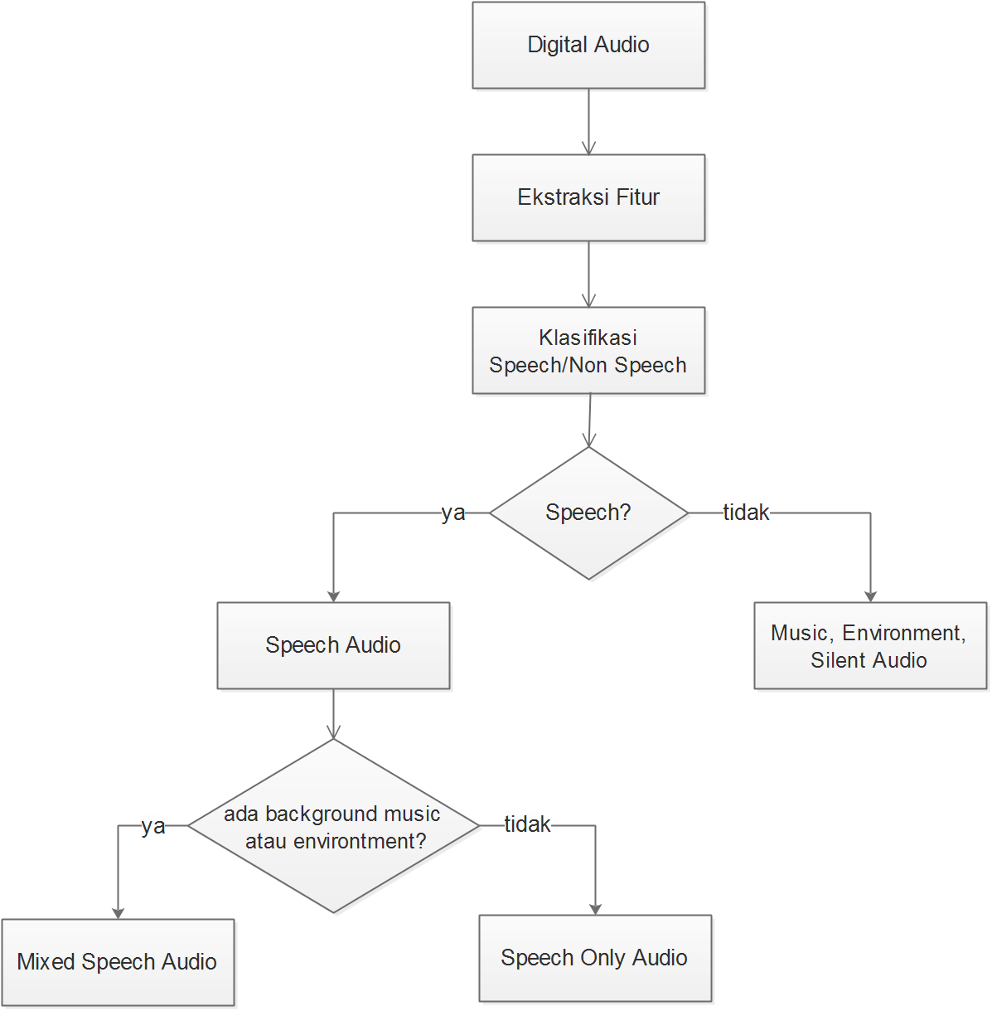

Gambar menunjukan proses dalam klasifikasi *Mixed Audio Type. Audio* yang diproses akan di ekstraksi terlebih dahulu fiturnya agar dapat diketahui ciri-ciri dan karakteristiknya.

Setelah itu dengan metode klasifikasi *Decision Tree*, hasil ekstraksi akan dibandingkan dengan kriteria setiap kelas pada aplikasi. Kriteria setiap kelas adalah hasil dari data latih dari jenis audio yang bersangkutan. Perbandingan/Pencocokan antara kriteria kelas dan kriteria data masukan akan menghasilkan pengklasifikasian berdasarkan tingkat kemiripan tertinggi antara data audio masukan dan kriteria kelas.